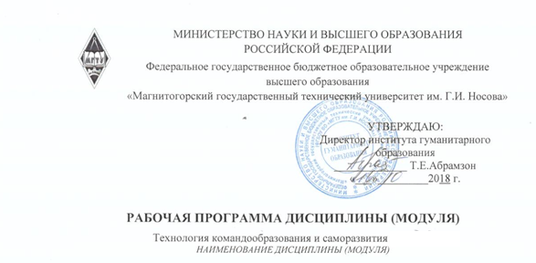
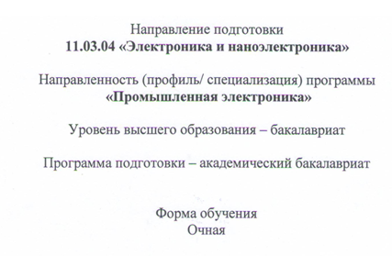
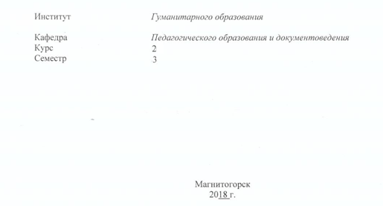
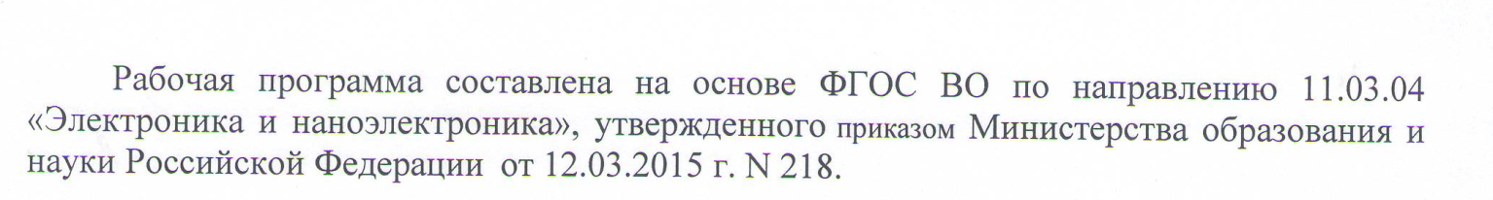
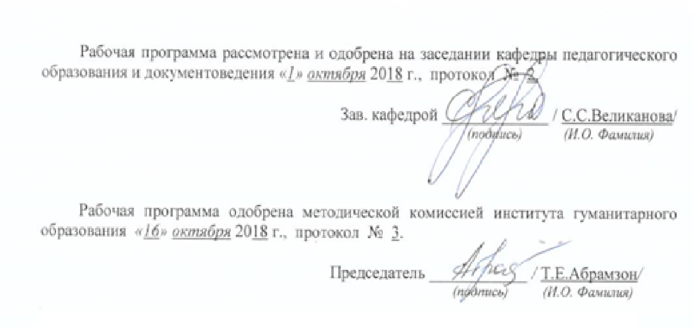
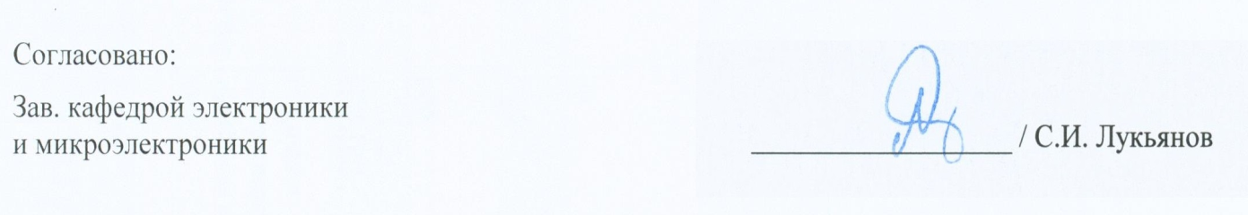
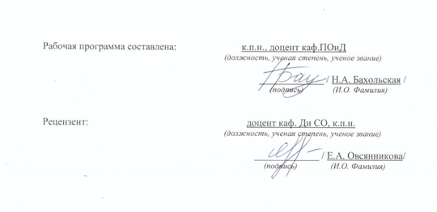

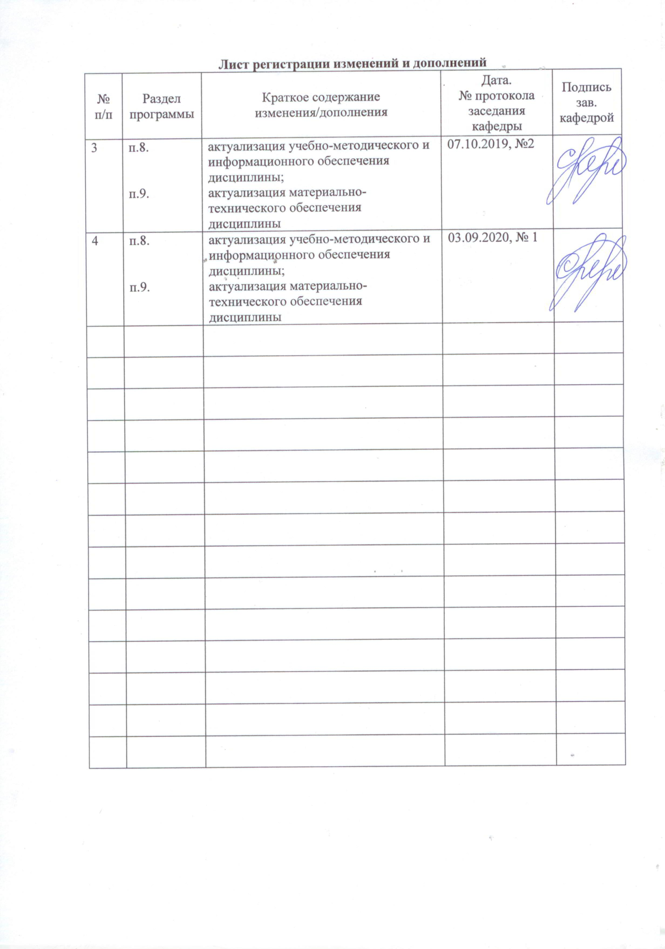

1. Цели освоения дисциплины (модуля)
Целями освоения дисциплины «Технология командообразования и саморазвития» являются: формирование общекультурных компетенций, позволяющих успешно решать задачи, связанные с созданием и функционированием команды в организации, а также ставить, планировать и реализовывать задачи направленные на саморазвитие личности.

2. Место дисциплины (модуля) в структуре образовательной программы
подготовки бакалавра (магистра, специалиста)
Данная дисциплина изучает компетенции совместно с дисциплиной: «Культурология и межкультурное взаимодействие».
Знания (умения, владения), полученные при изучении данной дисциплины будут необходимы для изучения дисциплин/практик: « Проектная деятельность», «Производственный менеджмент», «Организация и планирование производства.

3. Компетенции обучающегося, формируемые в результате освоения
дисциплины (модуля) и планируемые результаты обучения
В результате освоения дисциплины (модуля) «Технология командообразования и саморазвития» обучающийся должен обладать следующими компетенциями:

Структурный  элемент  компетенции | Планируемые результаты обучения
ОК – 6 (способностью работать в коллективе, толерантно воспринимая социальные, этнические, конфессиональные и культурные различия)

Знать | - основные определения и понятия дисциплины (группа, команда, коллектив)  - основные способы и приемы организации эффективной работы в команде (коллективе)
Уметь | - работать в коллективе, толерантно воспринимая социальные, этнические, конфессиональные и культурные различия  - осуществлять диагностику коллектива (команды) на разных этапах его функционирования и подбирать наиболее эффективные приемы командообразования
Владеть | - практическими методами организации социального взаимодействия на основе толерантного отношения к социальным, этническим, конфессиональным и культурным различиям
ОК- 7
(способностью к самоорганизации и самообразованию)

Знать | - основные определения и понятия, связанные с тематикой самоорганизации и самообразования личности;  - способы оценивания своих личностных качеств,  - способы самоорганизации и самообразования личности
Уметь | - намечать пути и средства самоорганизации и самообразования;  - подбирать средства оценивания своих личностных качеств;  - подбирать способы своего самообразования
Владеть | - способами совершенствования собственной самоорганизации,  - навыками самообразования

4 Структура и содержание дисциплины (модуля)
Общая трудоемкость дисциплины составляет 3 зачетных единицы, 108 акад. часов, в том числе:
– контактная работа – 37 акад. часов:
– аудиторная – 36 акад. часов;
– внеаудиторная – 1 акад. часов
– самостоятельная работа – 71 акад. часов;

Раздел/ тема  дисциплины | Семестр | Аудиторная  контактная работа  (в акад. часах) |  |  | Самостоятельная работа (в акад. часах) | Вид самостоятельной  работы | Форма текущего контроля успеваемости и  промежуточной аттестации | Код и структурный  элемент  компетенции
Раздел/ тема  дисциплины | Семестр | лекции | лаборат.  занятия | практич. занятия
1.Раздел «Теоретико-методологические основы командообразования и самоорганизации» | 1 | 4 |  | 4 | 14 | подготовка доклада по выбранной теме | Устный опрос | ОК-6  ЗУН  ОК-7 ЗУН
Итого по разделу |  | 4 |  | 4 | 14 | подготовка доклада по выбранной теме | Устный опрос
2.Раздел «Личностные характеристики членов команды» | 1 | 4 |  | 4 | 14 | Составить эссе о себе: о своих индивидуальных особенностях, типе темперамента, особенностях реакций со стороны ЦНС, типе ВНД. | Устный опрос | ОК-6 ЗУН  ОК-7 ЗУН
Итого по разделу |  | 4 |  | 4 | 14 | Составить эссе о себе: о своих индивидуальных особенностях, типе темперамента, особенностях реакций со стороны ЦНС, типе ВНД. | Устный опрос
3.Раздел «Организационно-процессуальные аспекты командной работы» | 1 | 4 |  | 4 | 14 | подготовка доклада по выбранной теме | Устный опрос | ОК-6  ЗУН
Итого по разделу |  | 4 |  | 4 | 14 | подготовка доклада по выбранной теме | Устный опрос
4.Раздел «Технология создания команды» | 1 | 4 |  | 4 | 14 | подготовка доклада по выбранной теме, составление глоссария | Устный опрос | ОК-6  ЗУН
Итого по разделу |  | 4 |  | 4 | 14 | подготовка доклада по выбранной теме, составление глоссария | Устный опрос
5.Раздел «Саморазвитие как условие повышения эффективности» личности | 1 | 2 |  | 2 | 15 | Разработка презентации по заданной теме | Устный опрос , проверка практических заданий | ОК-7 ЗУН
Итого по разделу |  | 2 |  | 2/2 | 15 | Разработка презентации по заданной теме | Устный опрос, проверка практических заданий
Итого за семестр | 1 | 18 |  | 18 | 71 |  | зачет | ОК-6  ЗУН  ОК-7 ЗУН
Итого по дисциплине | 1 | 18 |  | 18 | 71 |  | зачет

5 Образовательные и информационные технологии
Реализация компетентностного подхода предусматривает использование в учебном процессе активных и интерактивных форм проведения занятий в сочетании с внеаудиторной работой с целью формирования и развития профессиональных навыков обучающихся.
При обучении студентов дисциплине «Технология командообразования и саморазвития» следует осуществлять следующие образовательные технологии:
- Традиционные образовательные технологии - ориентируются на организацию образовательного процесса, предполагающую прямую трансляцию знаний от преподавателя к студенту (преимущественно на основе объяснительно-иллюстративных методов обучения).
Формы учебных занятий с использованием традиционных технологий:
- Информационная лекция – последовательное изложение материала в дисциплинарной логике, осуществляемое преимущественно вербальными средствами (монолог преподавателя).
- Практическое занятие, посвященное освоению конкретных умений и навыков по предложенному алгоритму.
- Технологии проблемного обучения – организация образовательного процесса, которая предполагает постановку проблемных вопросов, создание учебных проблемных ситуаций для стимулирования активной познавательной деятельности студентов.
Формы учебных занятий с использованием технологий проблемного обучения:
- Проблемная лекция – изложение материала, предполагающее постановку проблемных и дискуссионных вопросов, освещение различных научных подходов, авторские комментарии, связанные с различными моделями интерпретации изучаемого материала.
- Интерактивные технологии – организация образовательного процесса, которая предполагает активное и нелинейное взаимодействие всех участников, достижение на этой основе личностно значимого для них образовательного результата. Наряду со специализированными технологиями такого рода принцип интерактивности прослеживается в большинстве современных образовательных технологий.
Формы учебных занятий с использованием специализированных интерактивных технологий:
- Семинар-дискуссия
- Лекция – диалог
- Лекция – пресс-конференция
3. Игровые технологии – организация образовательного процесса, основанная на реконструкции моделей поведения в рамках предложенных сценарных условий.
Формы учебных занятий с использованием игровых технологий:
- Деловая игра – моделирование различных ситуаций, связанных с выработкой и принятием совместных решений, обсуждением вопросов в режиме «мозгового штурма», реконструкцией функционального взаимодействия в коллективе и т.п.
- Ролевая игра – имитация или реконструкция моделей ролевого поведения в предложенных сценарных условиях.

6 Учебно-методическое обеспечение самостоятельной работы обучающихся
По дисциплине «Технология командообразования и саморазвития» предусмотрена аудиторная и внеаудиторная самостоятельная работа обучающихся.
Методические рекомендации к самостоятельной работе студентов
По дисциплине «Технология командообразования и саморазвития» предусмотрена аудиторная и внеаудиторная самостоятельная работа обучающихся.
Методические рекомендации к самостоятельной работе студентов
Самостоятельная работа как вид учебного труда выполняется студентами без непосредственного участия преподавателя, но организуется и управляется им. Самостоятельная работа студентов осуществляется в соответствии с объемом и структурой, предусмотренными учебными планами и графиками текущего контроля.
Самостоятельная работа студентов предполагает выполнение следующих видов работ: конспектирование, реферирование научной литературы, решение тестовых заданий, подготовка к практическим занятиям, выполнение практических работ и др.
Изучение и анализ литературных источников является обязательным видом самостоятельной работы студентов. Изучение литературы по избранной теме имеет своей задачей проследить характер постановки и решения определенной проблемы различными авторами, аргументацию их выводов и обобщений, провести анализ и систематизировать полученный материал на основе собственного осмысления с целью выяснения современного состояния вопроса. На основании данного рода работ студенты готовят устные сообщения, которые заслушиваются на практических занятиях.
Перечень тем для подготовки к семинарским занятиям (18 час.):
Раздел 1. Теоретико-методологические основы командообразования и самоорганизации
Практическое занятие 1: Команда: признаки и функции (2 часа).
Вопросы:
- Основные функции команды.
- Основные признаки команды.
- Критерии успешной команды.
- Причины неэффективной работы команды.
- Влияние командного подхода на организацию.
Практическое занятие 2: Технологии командообразования и их характеристика (2 часа).
Вопросы:
- Основные стадии командообразования
- Процессы комплектования команд
- Тренинги командообразования
Раздел 2. Личностные характеристики членов команды
Практическое занятие 3: Типологический подход к комплектованию команды (2 часа).
Вопросы:
- Специфика типологического подхода к формированию сбалансированных команд
- Социально-психологические особенности управленческих и самоуправляемых команд
Практическое занятие 4: Функциональные и командные роли. Ролевые подходы и модели в комплектовании команды (2 часа).
Вопросы:
- Командная роль, ее определение
- Виды командных ролей
- Социометрия как метод изучения командных ролей
Раздел 3: Организационно-процессуальные аспекты командной работы
Практическое занятие 5: Жизненные циклы команды (2 часа).
Вопросы:
- Функционирование команды в период инноваций
- Функционирование команды в период конфликта
- Функционирование команды в период стресса
- Функционирование команды в период смены руководства
Практическое занятие 6: Подготовка командных лидеров: назначение, содержание, особенности проведения (2 часа).
Вопросы:
- Лидерство как феномен
- Отличие лидерства от руководства
- Классификация лидеров
Раздел 4 Технология создания команды
Практическое занятие 7: Планирование и прогнозирование – стратегическая сторона командообразования (2 часа).
Вопросы:
- Тайм – менеджмента, его основные принципы
- Основы планирования перспективных и ближних целей команды
Практическое занятие 8: Управление психическими состояниями – тактическая сторона самоорганизации команды
Вопросы
- Принципы самоорганизации команды
- Приемы самоорганизации команды
- Управление психическими состояниями членов команды
Раздел 5. Саморазвитие как условие повышения эффективности личности
Практическое занятие 9: Индивидуально-типологические черты личности как база самосовершенствования (2 часа)
Вопросы:
- Саморазвитие, его определение
- Задачи саморазвития
- Принципы саморазвития
- Способы саморазвития

Методические рекомендации для подготовки к практическому занятию
Практические занятия - один из самых эффективных видов учебных занятий, на которых студенты учатся творчески работать, аргументировать и отстаивать свои мысли перед аудиторией, овладевать культурой речи, ораторским искусством. Практические занятия являются также действенной формой активизации самостоятельной работы студентов, формой ее учета и контроля.
Практические занятия при изучении рассматриваемой дисциплины проводятся преимущественно в форме семинарских занятий.
Семинарские занятия проводятся по специальным планам – заданиям, которые содержатся в материалах, подготовленных на кафедре. Студент обязан точно знать план семинара либо конкретное задание к нему. В плане-задании семинарского занятия содержатся основные вопросы, вносимые на обсуждение, формулируются цели занятия и даются краткие методические указания по подготовке каждого вопроса, выполненного задания. Как правило, на семинаре обсуждаются узловые вопросы темы, однако там могут быть и такие, которые не были предметом рассмотрения в лекции. Могут быть и специальные задания к той или иной теме семинара, например, прочитать какую-нибудь книгу или ее раздел, статью для обсуждения на занятии. План-задание дополняется списком рекомендуемой основной и дополнительной литературы.
Готовиться к семинару нужно, естественно, заранее, а не накануне его проведения. Необходимо внимательно ознакомиться с планом-заданием семинара и другими материалами, уяснить вопросы, содержание задания. Рекомендуется составить план подготовки к семинару, обращая внимание не только на то, что надо сделать, но и в какие сроки, каким путем. Затем нужно подобрать литературу и другой необходимый материал (через библиотеку, в процессе консультаций с преподавателем, на кафедре и др.). Прежде всего студенту необходимо обратиться к своим конспектам лекций и соответствующему разделу учебника. После этого можно приступить к изучению специальной литературы, нормативного материала. Изучение всех источников должно идти по пути поиска ответов на вынесенные на семинар вопросы: нужно выписать в словарик и выучить термины. Завершающий этап подготовки к семинару состоит в составлении развернутых планов выступления по каждому вопросу семинара (конкретного задания). Студенты должны быть готовы к докладу по каждому вопросу плана семинара (8-10 минут) и к участию в обсуждении и дополнении докладов (3-5 минут).
Желательно иметь специальную тетрадь для подготовки к семинарам, либо вести все записи (конспекты лекций и записи к семинарам) в одной тетради.
При подготовке к семинарам следует чаще обращаться к справочной литературе, полнее использовать консультации (групповые и индивидуальные, устные и письменные) с преподавателями, которые читают лекции и проводят семинары.
Таким образом, в процессе подготовке к семинарскому занятию рекомендуется:
- ознакомиться с вопросами плана,
- прочитать конспект лекции по изучаемой теме,
- прочитать соответствующие главы учебников,
- просмотреть перечень научных источников, предлагаемых в планах семинарских занятий, выбрав несколько из них для углубленного изучения данной темы,
- ознакомиться с позицией авторов изучаемых произведений, законспектировать основные положения их концепций. Особое внимание следует уделить источникам, рекомендуемым преподавателем на лекции и семинарском занятии,
- подготовить план ответа на каждый вопрос семинара. При этом должен быть использован как материал, полученный на лекции, так и почерпнутый из дополнительных литературных источников. Необходимо обратить внимание на дискуссионные вопросы изучаемой темы. Студент должен аргументировать высказываемую позицию, привести ссылки на труды ученых, обосновать собственный взгляд на проблему,
- выучить определения понятий, составляющих основу данной темы.
Участие студента в работе семинара.
Семинарское занятие открывается обычно вступительным словом преподавателя – руководителя семинара (3-5 минут). Затем выступают с небольшими 8-10 минутными докладами студенты. Докладчики (выступающие) назначаются руководителем семинара здесь же на занятии (как правило, из числа желающих). Доклады делаются устно, разрешается обращаться к записям (конспекту, выпискам из книг). Однако нужно избегать сплошного чтения написанного текста. Следует стремиться к выражению мыслей своими словами, путем свободной устной речи. Не допускается зачитывание конспекта лекций. Докладчику задаются вопросы. После ответов на них желающие вносят коррективы и дополнения (до 5 минут). Руководитель семинара может вызывать студентов для ответов на отдельные вопросы при обсуждении доклада. Обсуждение докладов производится в свободной форме, в плане развития дискуссии, творческого обсуждения вопросов темы. Семинар может быть проведен также и в порядке развернутой беседы, а также в форме обсуждения письменных докладов (рефератов), заранее подготовленных отдельными студентами по заданию преподавателя и прочитанных остальными до занятия, и в виде своеобразной читательской конференции по заранее прочитанной книге или ее разделам. Форма проведения семинара объявляется студентам заранее, чтобы у них была реальная возможность успешно подготовиться к активному участию в семинаре.
Выступление студента на семинаре должно удовлетворять следующим требованиям: в нем излагается суть, теория рассматриваемого вопроса, дается анализ исторического, нормативного материала, закономерностей, принципов, категорий на основе достижений современной науки. Выдвинутые положения подкрепляются фактами, аргументами, доказательствами, примерами и иллюстрациями. В ответах студентов должна быть самостоятельность, творческое отношение к содержанию освещаемого вопроса. Выступление должно быть грамотным в литературном отношении, должно отражать индивидуальность подготовки.
Активность каждого участника семинара проявляется и в том, как внимательно он слушает всех выступающих, стремится ли понять логику их рассуждений, замечает ли пробелы в их выступлениях, готов ли он вступать в дискуссию по обсуждаемому вопросу, поправить или дополнить других выступающих. Важно обращать внимание на материал, который является для студента новым; задавать вопросы выступающим как для уточнения их позиций, так и своих собственных; рекомендуется вести записи. Обсуждение заканчивается заключением руководителя семинара, которое необходимо внимательно прослушать, усвоить и записать данные им рекомендации, советы.
Работа студентов после семинара. Вполне естественно, что у студента и после семинара могут остаться невыясненными отдельные вопросы. Целесообразно продолжить поиск ответов на них: обратиться к лектору или руководителю семинара, прочитать дополнительную литературу по данному вопросу. Полученный дополнительный материал, прочитанные работы целесообразно законспектировать. Это в дальнейшем будет полезно при подготовке к зачету или экзамену.
Перечень тем для рефератов и устных докладов
1. Веревочный курс.
2. Тренинги командообразования.
3. Корпоративные праздники.
4. Спортивные мероприятия.
6. Риски командообразования.
7. Раскол команды.
8. Потенциальная группа.
9. Команда высшего качества.
10. Командная роль.
11. Организационная психология.
12. Командные традиции, ритуалы, нормы.
Методические рекомендации по написанию и защите рефератов
Реферат — это краткое письменное изложение существующих в науке взглядов, представлений, точек зрения на какую-либо проблему.
Для студентов учебная цель написания реферата состоит в том, чтобы:
- научиться видеть позицию того или иного автора;
- научиться соотносить различные точки зрения, позиции между собой;
- научиться определять свое отношение к проблеме;
- научиться логично, грамотно, кратко излагать (интерпретировать) содержание реферируемых литературных источников.
Требования к реферату:
- наличие плана;
- лаконичность, четкость, ясность изложения;
- использование научно-литературного языка;
- грамотное применение научной терминологии, понятий из исследуемой области;
- строгое соблюдение единообразия общепринятых условий обозначений, символов, сокращений в тексте и в сносках;
- наличие списка использованной литературы в алфавитном порядке;
- описание литературных источников с соблюдением ГОСТа;
- корректное цитирование и изложение мыслей авторов;
- обязательные ссылки на авторов приводимых в тексте реферата данных, выводов, суждений, примеров, умозаключений.
Структура реферата:
Первый раздел — вступление. Он предполагает ответы на вопросы: почему выбрана данная тема, чем она интересна для автора лично (ее личностная значимость), в чем профессиональная значимость данной проблемы?
Второй раздел — основная часть, в которой представлено изложение рассматриваемой проблемы.
В третьем разделе — заключении излагается краткий общий вывод автора реферата по существу реферируемого вопроса. Заключение может быть построено в форме ответов на следующие вопросы:
- Что нового я узнал (узнала) в процессе работы?
- Что соответствует моим представлениям о предмете изучения?
- Что вызывает сомнения, не принимается?
- Какую пользу я извлек (извлекла) из данной работы для себя лично, для избранной профессии?
Завершается реферат списком использованной литературы.
В заключение следует особо подчеркнуть мысль, что овладение умением писать рефераты позволит студенту в будущем грамотно и без дополнительных затрат времени писать теоретические разделы таких работ, как курсовая и дипломная.
Текущий контроль: проверочные тесты
Тест 1
- Процесс целенаправленного формирования особого способа взаимодействия людей в организованной группе, позволяющего эффективно реализовывать их энергетический, интеллектуальный и творческий потенциал сообразно стратегическим целям организации, называется:
- развитие команды
- развитие коллектива
- командообразование
- Осознанный процесс, который человек осуществляет без какой-либо внешней поддержки, используя при этом исключительно свои моральные и физические ресурсы для того, чтобы совершенствовать свой потенциал и реализовать себя как личность.
- саморазвитие
- самообразование
- личностный потенциал
- Реальная команда, члены которой обладают высокой взаимной ответственностью и добиваются результата, который превосходит ожидания окружающих, называется:
- функциональная команда
- высокоэффективная команда
- рабочая группа
- Постоянная реализация человеком своего потенциала, максимально полное познание и принятие собственной природы, неустанное стремление к единству своей личности
- самоактуализация личности
- духовные потребности
- психическое развитие
- Эмотивная функция общения проявляется:
- в установлении контактов между людьми
- в развитии людей и формировании новых отношений между ними
- в эмоциональной связи индивида с действительностью
- Бесконечное откладывание на потом важных дел, приводящее к накоплению нерешенных профессиональных задач, появлению жизненных проблем и болезненных психологических эффектов
- прокастинация
- стресс
- вредные привычки
- Технология, позволяющая достигать максимальных результатов с минимально возможными усилиями – это …
- личностный рост
- коучинг
- велнес
- устремленность в будущее
- Система внутренних и внешних мотивов, заставляющих человека поступать определенным образом
- мотивация
- потребности
- самореализация
- Конфликты, вызванные ценностными противоречиями, пожалуй, самые «глубинные». В профессиональной команде ценностные конфликты:
- невозможны
- могут долгие годы находиться в скрытом состоянии
- имеют место быть с определенной периодичностью
- Жизненные отношения, способ их реализации, отвечающий (или не отвечающий) потребностям, ценностям личности – это
- внутренняя жизнь;
- биографический план единства внутренней и внешней жизни;
- жизнедеятельность человека;
- жизненная позиция.

Тест 2
- Группа людей, взаимодополняющих и взаимозаменяющих друг друга в ходе достижения поставленных целей, называется:
- малая группа
- команда
- коллектив
- Самовоспитание человека, во время которого он совершенствует в себе положительные качества, его действия становятся более эффективными и, как результат, значительно возрастает личностный потенциал, который помогает добиться успеха во всех сферах жизни.
- личностный рост
- создание положительных установок
- личностный потенциал
- Этап командообразования, на котором последовательно проводятся специально организованные процедуры работы с командой, называется:
- этап комплектования
- этап диагностики
- этап сыгровки
4. Автор концепции самоактуализации личности
А. Маслоу
Э. Фромм
Б.Ф. Скинер
5.В процессе проведения деловых переговоров целесообразно использовать следующие жесты и позы:
- руки, скрещенные на груди
- прикрывание рукой рта или лица
- раскрытые ладони
6.Лень, негативный жизненный опыт, слепое доверие авторитетам – это
- вредные привычки
- негативные качества личности
- преграды на пути самореализации
7.Этап командообразования, на котором команда постоянно отслеживает, насколько эффективно она продвигается вперед, называется:
- знакомство
- позиционирование
- рефлексия
8.Эффективная система методов для повышения производительности труда сотрудников
- мотивация персонала
- формирование командного духа
- тренинг личностного роста
9.Объединение команды против одного из своих членов, выражающееся в его скрытой травле:
- групповое табу
- моббинг
- самоизоляция
10.Вид саморазвития личности, связанный со стремлением создавать что-то новое
- творческое саморазвитие
- интеллектуальное саморазвитие
- духовное саморазвитие

7 Оценочные средства для проведения промежуточной аттестации
а) Планируемые результаты обучения и оценочные средства для проведения промежуточной аттестации

Структурный элемент  компетенции |  | Планируемые результаты обучения |  | Оценочные средства
ОК – 6(способностью работать в коллективе, толерантно воспринимая социальные, этнические, конфессиональные и культурные различия)

Знать |  | - основные определения и понятия дисциплины (группа, команда, коллектив)  - основные способы и приемы организации эффективной работы в команде (коллективе) |  | Теоретические вопросы:  - Дайте определение коллектива  - Перечислите признаки коллектива  - Назовите основные отличия коллектива от социальной группы  - Перечислите стадии развития коллектива  - Виды коллективов  - Характеристика трудового коллектива  - Эффективные способы организации деятельности в коллективе  - Неэффективные способы организации деятельности в коллективе  - Понятия «команда» и «группа»: сходства и отличия.  - Определение команды и ее роль в деятельности организации.  - Основные признаки и функции команды.  - Этапы командообразования и их характеристика  - Ролевая структура команды.
Уметь |  | - работать в коллективе, толерантно воспринимая социальные, этнические, конфессиональные и культурные различия  - осуществлять диагностику коллектива (команды) на разных этапах его функционирования и подбирать наиболее эффективные приемы командообразования |  | Практические задания:  - Опишите действия членов коллектива (команды) на каждой стадии развития коллектива  - Подберите не менее пяти критериев, указывающих на то, что коллектив готов к социальному взаимодействию на основе толерантных, социальных, этнических, конфессиональных и культурных различий  - Укажите признаки того, что между членами коллектива складываются доверительные партнерские отношения  - Приведите примеры из литературных произведений, в которых показана эффективная коллективная деятельность членов коллектива (команды).  - Приведите примеры из литературных произведений, в которых показана неэффективная коллективная деятельность членов коллектива (команды).
Владеть |  | практическими методами организации социального взаимодействия на основе толерантного отношения к социальным, этническим, конфессиональным и культурным различиям |  | Задания на решение задач из профессиональной области, комплексные задания  - Подберите тестовые методики, предназначенные для диагностики психологического климата в коллективе  - Проведите в группе методику «Социометрия», охарактеризуйте получившиеся результаты. На основе полученных данных подготовьте рекомендации, направленные на развитие социального взаимодействия в исследуемой группе  - Организуйте своих одногруппников для выполнения коллективной работы. Выберите цель, распределите обязанности, выдайте инструкции, проконтролируйте результаты.
ОК- 7
(способностью к самоорганизации и самообразованию)

Знать | - основные определения и понятия, связанные с тематикой самоорганизации и самообразования личности;  - способы оценивания своих личностных качеств,  способы самоорганизации и самообразования личности |  | - Что такое самообразование? В чем его отличие от образования?  - Что входит в понятие « самоорганизация деятельности»?  - Что такое саморазвитие личности?  - Какие личностные качества человека способствуют его самоорганизации и самообразованию?  - Какие личностные качества человека являются препятствием для его самообразования?  - Какие наиболее распространенные способы самообразования человека вы знаете?
Уметь | - намечать пути и средства самоорганизации и самообразования;  - подбирать средства оценивания своих личностных качеств;  подбирать способы своего самообразования |  | Практические задания:  - Приведите примеры не менее пяти жизненных ситуаций, которые могут стимулировать самообразование человека.  - Подберите не менее трех тестовых методик, предназначенных для диагностики личностных качеств, способствующих и(или) препятствующих самоорганизации и самообразованию человека.  - Разработайте план собственного самообразования и повышения профессионального мастерства
Владеть | - способами совершенствования собственной самоорганизации,  навыками самообразования |  | - Найдите в интернете сайты, посвященные возможностям самообразования человека и способам совершенствования его квалификации и мастерства. Дайте характеристику этим сайтам. Выберите из них те, которые в большей степени соответствуют вашим жизненным планам.  - Напишите эссе «Мои личностные качества, способствующие и препятствующие самообразованию»  - Разработайте алгоритм повышения самоорганизации членов коллектива (команды)

б) Порядок проведения промежуточной аттестации, показатели и критерии оценивания:
Промежуточная аттестация по дисциплине «Технология командообразования и саморазвития» проводится в форме зачета по вопросам, охватывающие теоретические и практические основы дисциплины
При оценке знаний и умений по дисциплине учитываются:
- правильность и осознанность изложения изученного материала, полнота раскрытия понятий, установление взаимосвязей между понятиями, точность применения научных терминов и обозначений;
- самостоятельность, логичность и доказательность ответов
- знание фактического материала по программе, в том числе: знание обязательной литературы, современных публикаций по программе курса, а также истории науки;
- степень активности студента на семинарских занятиях;
- логика, структура, стиль ответа; культура речи, манера общения; готовность к дискуссии, аргументированность ответа; уровень самостоятельности мышления; умение приложить теорию к практике, решать педагогические задачи и анализировать предлагаемые педагогические ситуации;
- наличие пропусков семинарских и лекционных занятий по неуважительным причинам.
- Оценка «зачтено»
- предполагает достаточный уровень сформированности компетенций, а именно:
- хорошее знание основных терминов и понятий изучаемой дисциплины;
- достаточно полные ответы на вопросы;
- последовательное изложение материала курса;
- хорошее знание и владение методами и средствами решения педагогических задач и анализа предлагаемых педагогических ситуаций;
- умение формулировать некоторые обобщения по теме вопросов.
- Оценка «не зачтено»
- предполагает недостаточный уровень сформированности компетенций, а именно:
- неудовлетворительное знание основных терминов и понятий изучаемой дисциплины;
- отсутствие логики и последовательности в изложении изученного материала;
- неумение формулировать отдельные выводы и обобщения по излагаемой теме;
- неумение решать педагогические задачи и анализировать предлагаемые педагогические ситуации;
- несистемное посещение занятий, отсутствие работы на семинарах, выполнение отдельных форм промежуточного контроля с отрицательной оценкой.
Итоговый тест

- Группа объединенных общими целями и задачами людей, достигшая в процессе социально-ценной совместной деятельности высокого уровня развития, называется:
- коллектив
- малая группа
- команда

- Приобретение человеком нужных ему с его точки зрения знаний, навыков и умений посредством самостоятельных занятий вне какого бы то ни было учебного заведения и без помощи преподавателя
- самопознание
- самообразование
- самореализация

- Как называется лидерство, при котором на разных этапах достижения общекомандной цели лидерскую позицию занимают те члены команды, которые наиболее компетентны в решении определенной задачи, но окончательные решения принимаются совместными усилиями группы:
- компетентное
- стратегическое
- разделенное

- Саморазвитие человека начинается с
осознания необходимости изменений
познания своих возможностей
составления стратегии саморазвития

- В соответствии с теорией трансактного анализа Э. Берна, наиболее благоприятным для командного взаимодействия будет общение, которое осуществляется по следующим схемам:
- «взрослый» - «взрослый»
- «родитель» - «родитель»
- «ребенок» - «ребенок»

- Работа над собой, осознанное развитие у себя необходимых навыков и качеств, а на их основе – освоение новых ролей
- самосовершенствование
- самопознание
- самоактуализация

- Система согласованных представлений членов команды о том, к чему надо стремиться, называется:
формирование общего видения
знакомство
институциализация

- Идеальный (не обязательно существующий в материальном мире) предмет, на достижение которого направлена деятельность личности
- мотив
- потребность
- интерес

- Самовосприятие человека как члена определенной группы или нескольких групп, называется:
- коллективистическое самосознание
- групповая идентичность
- групповая сплоченность.

- Вид саморазвития личности, связанный с повышением квалификации
- саморазвитие в профессиональной сфере
- материальное саморазвитие
- интеллектуальное саморазвитие
Вопросы к зачету
- Дайте определение коллектива
- Перечислите признаки коллектива
- Назовите основные отличия коллектива от социальной группы
- Перечислите стадии развития коллектива
- Перечислите виды коллективов
- Дайте характеристику трудового коллектива
- Назовите эффективные способы организации деятельности в коллективе
- Назовите неэффективные способы организации деятельности в коллективе
- Что такое самообразование? В чем его отличие от образования?
- Что входит в понятие « самоорганизация деятельности»?
- Что такое саморазвитие личности?
- Какие личностные качества человека способствуют его самоорганизации и самообразованию?
- Какие личностные качества человека являются препятствием для его самообразования?
- Какие наиболее распространенные способы самообразования человека вы знаете?
- Способы решения конфликтов (эффективные и неэффективные), их характеристика
- Понятия «команда» и «группа»: сходства и отличия.
- Определение команды и ее роль в деятельности организации.
- Основные признаки и функции команды.
- Этапы командообразования и их характеристика
- Ролевая структура команды.
- Причины раскола и конфликтов в команде, управление взаимоотношениями в команде.
- Особенности принятия коллективного решения в команде.

Методические рекомендации для подготовки к зачету
В процессе подготовке к зачету рекомендуется:
1) ознакомиться с перечнем вопросов, выносимых на зачет,
2) повторить, обобщить и систематизировать информацию, полученную на протяжении всего учебного года в процессе слушания лекций; чтения учебников, учебных пособий, монографий, сборников научных статей, журналов и газетных публикаций, предлагаемых для углубленного изучения той или иной темы,
3) просмотреть конспекты лекций; конспекты, содержащие основные положения концепций авторов, работы которых изучались в ходе подготовки к семинарским занятиям; планы ответов на вопросы семинарских занятий,
4) выучить определения основных понятий и категорий.
Следует помнить, что преподаватель на зачете проверяет не только уровень запоминания учебного материала, но и то, как студент понимает те или иные категории и проблемы, как умеет мыслить, аргументировать, отстаивать определенную позицию, объяснять, передавать заученную дефиницию своими словами. На зачете преподаватель может задать студенту дополнительные и уточняющие вопросы. Если первые связаны, как правило, с плохим ответом, то вторые – направлены на уточнение мысли студента.
Критериями при выставлении оценки являются правильность ответов на вопросы, полнота ответа, степень использования научных и нормативных источников, умение связывать теорию с практикой, логика и аргументированность изложения, грамотное комментирование, привидение примеров, культура речи. Это значит, что преподаватель оценивает как знание данного предмета, так и форму изложения их студентом.

Учебно-методическое и информационное обеспечение дисциплины (модуля)
а) Основная литература:
- Лапыгин, Ю.Н. Построение управленческой команды /Ю.Н. Лапыгин. – М.: НИЦ ИНФРА-М, 2016. – 300с. - - Режим. доступа: Режим доступа: http// portal magtu.ru, электронная библиотечная система «znanium».- Загл. с экрана. - ISBN 978-5-16-1051-32-0.
- Технология командообразования и саморазвития : учебно-методическое пособие / [И. В. Гурьянова, Н. А. Кобзева, И. В. Лапчинская и др.] ; МГТУ. - Магнитогорск : МГТУ, 2016. - 1 электрон. опт. диск (CD-ROM). - Загл. с титул. экрана. - URL: https://magtu.informsystema.ru/uploader/fileUpload?name=2930.pdf&show=dcatalogues/1/1134610/2930.pdf&view=true (дата обращения: 04.10.2019). - Макрообъект. - Текст: электронный. - Сведения доступны также на CD-ROM.

б) Дополнительная литература:

- Акулова И. С. Управление общественными отношениями: курс лекций [Электронный ресурс] : учебное пособие / И. С. Акулова. - Магнитогорск : МГТУ, 2012. - 1 электрон. опт. диск (CD-ROM). - Режим доступа: https://magtu.informsystema.ru/uploader/fileUpload?name=970.pdf&show=dcatalogues/1/1119057/970.pdf&view=true. - Макрообъект.
- Балынская Н. Р. Управление социальным развитием персонала [Электронный ресурс] : учебно-методическое пособие / Н. Р. Балынская, М. В. Александрова ; МГТУ. - Магнитогорск : МГТУ, 2015. - 1 электрон. опт. диск (CD-ROM). - Режим доступа: https://magtu.informsystema.ru/uploader/fileUpload?name=1279.pdf&show=dcatalogues/1/1123474/1279.pdf&view=true. - Макрообъект
- Беляев А. А. Антикризисное управление [Электронный ресурс] : учебник / А. А. Беляев, Э. М. Коротков. - 2-е изд., перераб. и доп. - М. : ЮНИТИ-ДАНА , 2011. - 1 электрон. опт. диск (CD-ROM). - (Учебная литература для высш. и сред. проф. образ.). - Режим доступа: https://magtu.informsystema.ru/uploader/fileUpload?name=408.pdf&show=dcatalogues/1/1079371/408.pdf&view=true. - Макрообъект.
- Основы теории и практики управления [Электронный ресурс] : учебное пособие / Т. Н. Зайцева, И. А. Долматова, Н. И. Барышникова, В. Ф. Рябова ; МГТУ. - Магнитогорск : МГТУ, 2016. - 1 электрон. опт. диск (CD-ROM). - Режим доступа: https://magtu.informsystema.ru/uploader/fileUpload?name=2873.pdf&show=dcatalogues/1/1134041/2873.pdf&view=true. - Макрообъект.
- Попкова, С.В. Деловые коммуникации: учебник / С.В. Попкова. – М.: вузовский учебник. – ИНФРА-М, 2017. –160с.- Режим. доступа: Режим доступа: http// portal magtu.ru, электронная библиотечная система «znanium».- Загл. с экрана. - ISBN 978-5-9558-031-2.
- Раздорожный А. А. Управление организацией (предприятием) [Электронный ресурс] : учебник / А. А. Раздорожный. - М. : Экзамен, 2007. - 1 электрон. опт. диск (CD-ROM). - Режим доступа: https://magtu.informsystema.ru/uploader/fileUpload?name=203.pdf&show=dcatalogues/1/1053303/203.pdf&view=true. - Макрообъект.
- Раздорожный А. А. Управление организацией (предприятием) [Электронный ресурс] : учебник / А. А. Раздорожный. - М. : Экзамен, 2007. - 1 электрон. опт. диск (CD-ROM). - Режим доступа: https://magtu.informsystema.ru/uploader/fileUpload?name=203.pdf&show=dcatalogues/1/1053303/203.pdf&view=true. - Макрообъект.
- Управление персоналом [Электронный ресурс] : учебник / Гос. ун-т управл. - М. : Экзамен, 2007. - 1 электрон. опт. диск (CD-ROM). - Режим доступа: https://magtu.informsystema.ru/uploader/fileUpload?name=183.pdf&show=dcatalogues/1/1052644/183.pdf&view=true. - Макрообъект.
- Управление персоналом: учебник / Е.А. Аксенова, Т.Ю. базаров, Б.Л. Еремин и [др.]; под ред. Т.Ю. Базарова, Б.Л. Еремина. – 2-е изд. , перераб. И доп. – М.: ЮНИТИ, 2009. – 554с. – 10экз.
- Хохлова, Т.П. Организационное поведение. Практикум: Уч. пособие / Т.П. Хохлова. – М.: Магистр: ИНФРА-М, 2015. – 256с. - Режим. доступа: Режим доступа: http// portal magtu.ru, электронная библиотечная система «znanium».- Загл. с экрана. - ISBN 978-5-9776-03-67-6 – 200экз
- Чанько, А.Д. Команды в современных организациях: учебник [Электронный ресурс]: / Л.Д. Чанько. – СПб: Изд-во « Высшая школа менеджмента», 2011. – 408с. - Режим. доступа: Режим доступа: http// portal magtu.ru, электронная библиотечная система «znanium».- Загл. с экрана. - ISBN 978-5-9924-00625.
- Юревич С. Н. Теория организации [Электронный ресурс] : учебно-методическое пособие / С. Н. Юревич ; МГТУ. - Магнитогорск : МГТУ, 2015. - 1 электрон. опт. диск (CD-ROM). - Режим доступа: https://magtu.informsystema.ru/uploader/fileUpload?name=1282.pdf&show=dcatalogues/1/1123479/1282.pdf&view=true. - Макрообъект.

в) Методические указания:
Самостоятельная работа студентов вуза : практикум / составители: Т. Г. Неретина, Н. Р. Уразаева, Е. М. Разумова, Т. Ф. Орехова ; Магнитогорский гос. технический ун-т им. Г. И. Носова. - Магнитогорск : МГТУ им. Г. И. Носова, 2019. - 1 CD-ROM. - Загл. с титул. экрана. - URL: https://magtu.informsystema.ru/uploader/fileUpload?name=3816.pdf&show=dcatalogues/1/1530261/3816.pdf&view=true
(дата обращения: 18.10.2019). - Макрообъект. - Текст : электронный. - Сведения доступны также на CD-ROM
Программное обеспечение:

Наименование ПО | № договора | Срок действия лицензии
MS Windows 7 | Д-1227 от 08.10.2018 | 11.10.2021
MS Office 2007 | № 135 от 17.09.2007 | бессрочно
FAR Manager | свободно распространяемое | бессрочно
7Zip | свободно распространяемое | бессрочно

Интернет-ресурсы:
- Национальная информационно-аналитическая система – Российский индекс научного цитирования (РИНЦ) URL: https://elibrary.ru/project_risc.as
- Электронная база периодических изданий East View Information Services, ООО «ИВИС» https://dlib.eastview.com
- Поисковая система Академия Google (Google Scholar) URL: https://scholar.google.ru/
- Информационная система - Единое окно доступа к информационным ресурсам URL: http://window.edu.ru/
- Российская Государственная библиотека. Каталоги https://www.rsl.ru/ru/4readers/catalogues/
- Электронные ресурсы библиотеки МГТУ им. Г.И. Носова http://magtu.ru:8085/marcweb2/Default.asp
- Университетская информационная система РОССИЯ https://uisrussia.msu.ru
- Международная наукометрическая реферативная и полнотекстовая база данных научных изданий «Web of science» http://webofscience.com
- Международная реферативная и полнотекстовая справочная база данных научных изданий «Scopus» http://scopus.com
- Международная база полнотекстовых журналов Springer Journals http://link.springer.com/
- Международная база справочных изданий по всем отраслям знаний SpringerReference http://www.springer.com/references

9 Материально-техническое обеспечение дисциплины (модуля)
Материально-техническое обеспечение дисциплины включает:

Тип и название аудитории | Оснащение аудитории
Учебные аудитории для проведения занятий лекционного типа | Доска, мультимедийные средства хранения, передачи и представления информации.
Учебные аудитории для проведения практических занятий, групповых и индивидуальных консультаций, текущего контроля и промежуточной аттестации | Доска, мультимедийный проектор, экран
Помещения для самостоятельной работы обучающихся | Персональные компьютеры с пакетом MS Office, выходом в Интернет и с доступом в электронную информационно-образовательную среду университета
Помещение для хранения и профилактического обслуживания учебного оборудования | Шкафы для хранения учебно-методической документации, учебного оборудования и учебно-наглядных пособий.

